GUÍA DE ORACIÓN 1

Llamados a ser buscadores de Dios
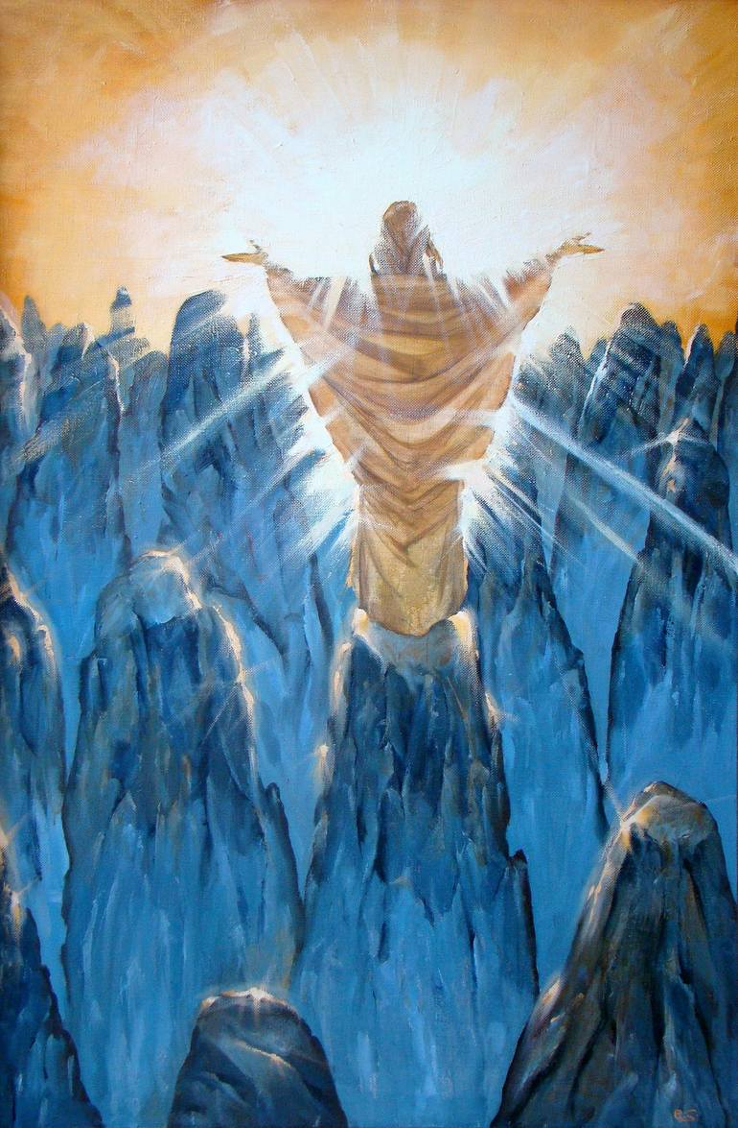
Una llamada a la oración: Todos movidos por el espíritu (Carey Landry).
Todo el que se mueve por el espíritu es hijo e hija de Dios.
Guiado por el poder de su amor,
Viviremos en la luz del Señor,
Viviremos en la luz del Señor.

Ven espíritu de Jesús;
Ven con el poder de su nombre,
Renueva lo más profundo de nuestro corazón.

Ven espíritu de Jesús
Envía el poder de tu amor,
Renueva la faz de la tierra.

Mensaje introductorio
De Rule of life art.1
(Se debe leer despacio pero con un tono de insistencia)
HERMANO, presta atención al ponerse en camino y escucha a Jesús que nos invita a "Venir y ver" (Jn 1,39). Tu llamada a la fraternidad contiene un elemento de misterio; acéptalo como un regalo. Asume cada día la actitud de peregrino y descubre que el camino que recorres transforma tu forma de ver la vida y de entenderla. Ven ahora, vive con el Señor. Déjate guiar por el Maestro. Como sus primeros seguidores, no olvides nunca el momento en que Jesús tocó por primera vez tu corazón y llamó a tu yo más profundo y auténtico.

La palabra de Dios: Isaías 43. 1-7.
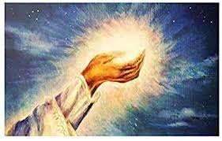
(El líder puede no tomar el texto completo)
Pero ahora, esto es lo que dice el Señor:
el que te creó, Jacob,
el que te formó, Israel: "
No temas, porque te he redimido;
te he llamado por tu nombre; eres mío. Cuando pases por las
aguas,
yo estaré contigo;
y cuando pases por los ríos,
no te arrastrarán. Cuando pases por
el fuego, no te
quemarás;
las llamas no te harán arder.
3 Porque yo soy el Señor, tu Dios,
el Santo de Israel, tu Salvador;
doy a Egipto por tu rescate,
ya que eres precioso y honrado ante mis ojos,
y porque te amo,
daré pueblos a cambio de ti,
naciones a cambio de tu vida.
No temas, porque yo estoy contigo;
traeré a tus hijos desde el este
y te recogeré desde el oeste.
Diré al norte: "Entregadlos"
, y al sur: "No los retengáis".
Traed a mis hijos desde lejos
y a mis hijas desde los confines de la tierra, a todos los que son llamados por mi nombre, a los que
he creado para mi gloria, a
los que he formado y hecho."

Haciendo eco de la palabra de Dios en EL corazón
(Tómate tiempo para saborear la palabra de Dios en tu corazón)
(El líder puede poner una música suave de fondo)
COMPARTIR EXPERIENCIAS
(Cada miembro de la comunidad compartirá sus momentos de alegría de ser consagrado a Dios en el Instituto de los Hermanos Maristas. )
Oración final
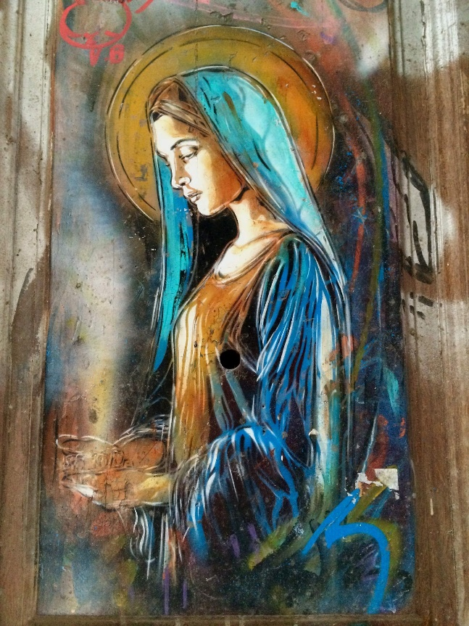
LETANÍA MARISTA A MARÍA
María, fuente de paz: sé nuestra fuente de consuelo.
Modelo de valor: sé nuestro ejemplo.
Modelo de asunción de riesgos: sé nuestra inspiración.
Modelo de perseverancia: sé nuestra fuerza.
María, nuestra Buena Madre: condúcenos a Cristo.
Mujer de la misericordia: enséñanos a ser misericordiosos.
Mujer de fe: ayúdanos en nuestra incredulidad.
Mujer de visión: abre nuestros ojos.
Consolador de los afligidos: danos un corazón compasivo.
Causa de nuestra alegría: condúcenos a la vida.
Signo de contradicción: ayúdanos en la incertidumbre.
Mujer de sabiduría y entendimiento: regálanos conocimiento.
Recurso ordinario: protégenos y guíanos.
Mujer embarazada de esperanza: sé nuestra fuente de vida nueva.
Primer discípulo: muéstranos el camino.
Amigo peregrino: acompáñanos en el viaje de la vida.
Buscador de la voluntad de Dios: ayúdanos a hacer lo mismo.
María, nuestra compañera y guía: sé con nosotros. Amén.

